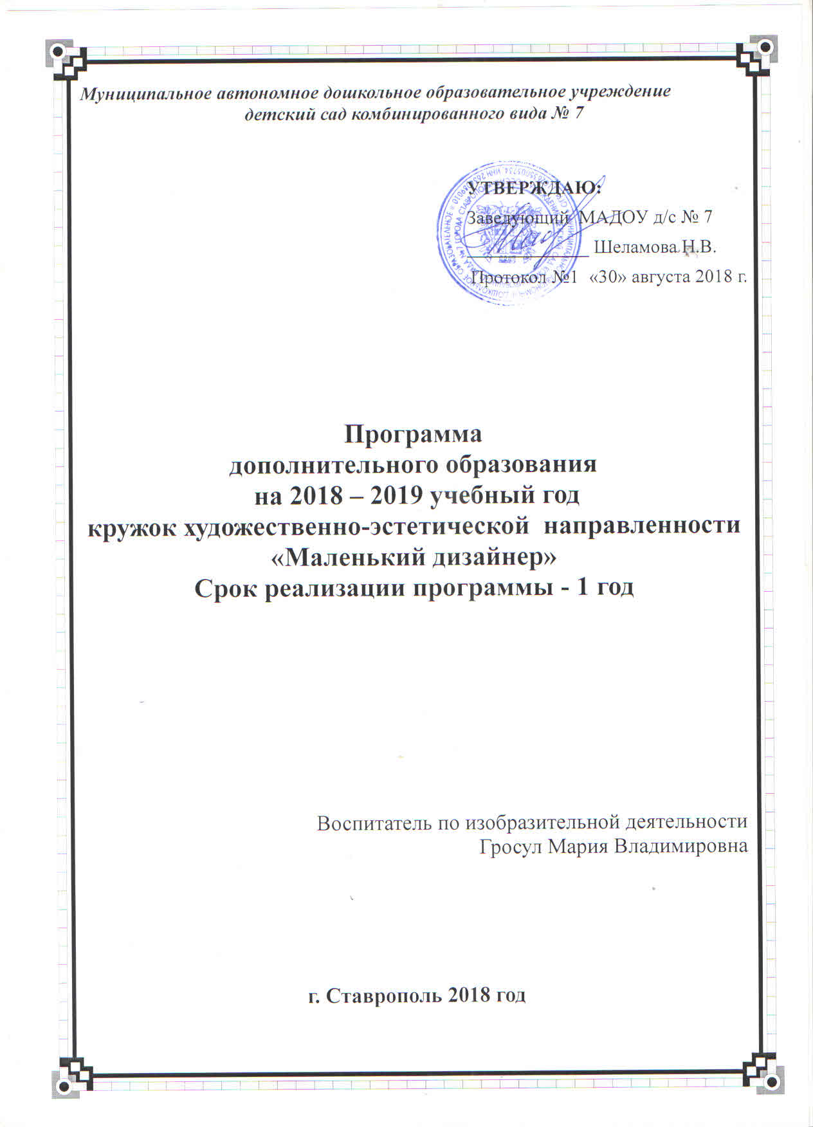

Пояснительная записка
В системе эстетического, творческого воспитания подрастающего
поколения особая роль принадлежит изобразительному искусству. Умение
видеть и понимать красоту окружающего мира, способствует воспитанию
культуры чувств, развитию художественно - эстетического вкуса, трудовой и
творческой активности, воспитает целеустремленность, усидчивость, чувство
взаимопомощи, даёт возможность творческой самореализации личности.
Дошкольный возраст – фундамент общего развития ребенка, стартовый
период всех высоких человеческих начал. Именно в этом возрасте
закладываются основы всестороннего, гармонического развития ребенка.
Изобразительное творчество – специфическая детская активность,
направленная на эстетическое освоение мира посредством изобразительного
искусства, наиболее доступный вид познания мира ребенком. Мы можем
утверждать, что художественное творчество оказывает самое
непосредственное влияние на развитие эстетического отношения детей к
действительности.
Способность к творчеству – отличительная черта человека, благодаря
которой он может жить в единстве с природой, создавать, не нанося вреда,
преумножать, не разрушая. Психологи и педагоги пришли к выводу, что
раннее развитие способности к творчеству, уже в дошкольном детстве –
залог будущих успехов. Желание творить – внутренняя потребность ребенка,
она возникает у него самостоятельно и отличается чрезвычайной
искренностью. Мы, взрослые, должны помочь ребенку открыть в себе
художника, развить способности, которые помогут ему стать личностью.
Творческая личность – это достояние всего общества.
Систематическое овладение всеми необходимыми средствами и
способами деятельности обеспечивает детям радость творчества и их
всестороннее развитие (эстетическое, интеллектуальное, нравственно-
трудовое, физическое).
Работы отечественных и зарубежных специалистов свидетельствуют,
что художественно – творческая деятельность выполняет терапевтическую
функцию, отвлекая детей от грустных, печальных событий, обид, снимая
нервное напряжение, страхи. Вызывает радостное, приподнятое настроение,
обеспечивает положительное эмоциональное состояние каждого ребенка.
Изобразительное же искусство располагает многообразием материалов
и техник. Зачастую ребенку недостаточно привычных, традиционных
способов и средств, чтобы выразить свои фантазии.
Проанализировав авторские разработки, различные материалы, а также
передовой опыт работы с детьми, накопленный на современном этапе
отечественными и зарубежными педагогами-практиками, я заинтересовалась
возможностью применения нетрадиционных приемов изо деятельности в
работе с дошкольниками для развития воображения, творческого мышления
и творческой активности. Нетрадиционные техники рисования
демонстрируют необычные сочетания материалов и инструментов.
Несомненно, достоинством таких техник является универсальность их
использования. Технология их выполнения интересна и доступна как
взрослому, так и ребенку.
Именно поэтому, нетрадиционные методики очень привлекательны
для детей, так как они открывают большие возможности выражения
собственных фантазий, желаний и самовыражению в целом.
Новизна программы состоит в том, что наряду с традиционными
видами декоративно-прикладного искусства, включенными в программу
Васильевой М. А. и Венгера Л. А., предлагается ознакомление детей с
дизайном, что способствует в процессе обучения получить знания о
простейших закономерностях строения формы, о перспективе, цветоведении,
композиции, декоративной стилизации форм, красоте природы и
человеческих чувств.
В основе лежит программа Программа воспитания и обучения в
детском саду» М. А. Васильевой, Головко Л. В. «Приглашаем в страну
дизайна», Соломенниковой О. А. «Радость творчества», Логуновой Т.
«Первые уроки дизайна».
Программа учитывает методические рекомендации в работе с детьми
старшего дошкольного возраста и направлена на художественно-
эстетическое развитие.
Актуальность программы обусловлена тем, что происходит сближение
содержания программы с требованиями жизни. В настоящее время возникает
необходимость в новых подходах к преподаванию эстетических искусств,
способность решать современные задачи творческого восприятия и развития
личности в целом. Учитывая то, что мы живем в спроектированной среде,
ребенку необходимо дать элементарные знания о дизайне, который сейчас
называют «символом современной цивилизации».
Детская продукция, после художественно-дидактических занятий,
сложенная в папки – это не дизайн. А, например, изготовление элементов
костюма к празднику, создание декораций к кукольному спектаклю,
оформление выставки, создание фитокалендаря в уголок природы,
аранжировки из природного материала, первые шаги в архитектуре и т.д.
относятся к детскому дизайну. Эта деятельность близка занятиям
творческого конструирования, но вместе с тем подготавливаем ребёнка к
основам социопространственного творчества. В результате дизайн -
деятельности у детей развивается элементарное дизайнерское мышление,
которое позволяет комплексно подходить к оценке и созиданию окружающей
его предметной среды.
Литература
1. Головкова Л. В. Приглашаем в страну дизайна: Методическое пособие
для воспитателей дошкольных учреждений. – Смоленск: СОИУУ, 2003.
2. Доронова Т. Н. Развитие детей в изобразительной деятельности
//Ребёнок в детском саду.-2004. №4
3. Дорохова Е. изобразительная деятельность и театрализованные игры. –
1998.-№2.
4. Игнатович С. Знакомим детей с искусством зодчества..//Дошкольное
воспитание.-2006.-№2.
5. Логунова Т. Первые урока дизайна. Учебное издание . - Мозайка –
Синтез, 2002.
6. Лыкова И. А. Миниатюры на яйце. – Издательский дом «Карапуз»,
2003.
7. Лыкова И. А. Букеты и приветы. – Издательский дом «Карапуз», 2005.
8. Соломенникова О. А. Радость творчества. – Издательство Мозайка –
Синтез, 2006.
9. Швайко Г. С. Совет педагогов. Детский дизайн на занятиях по
изобразительной деятельности. // Ребёнок в детском саду. – 2004. - №1.
10. Ярыгина А. Дети и дизайн. // Дошкольное воспитание. – 2006. - № 2.
11. Ярыгина А. Дети и графическая сценография. // Дошкольное
воспитание. 2005. – 2005. № 11.__

